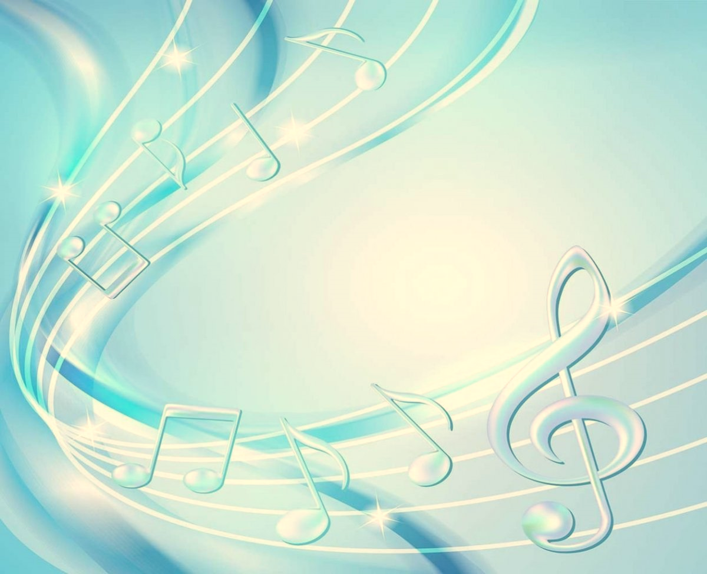***Музыка полезна для здоровья***

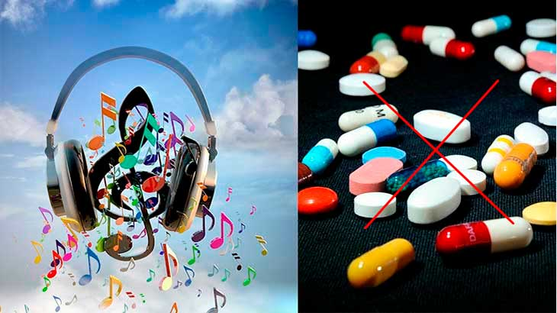 Это не общие слова. На самом деле, существует огромное количество исследований, которые однозначно доказывают тот факт, что любая музыкальная активность способна [приносить пользу](https://www.infoniac.ru/news/Pochemu-muzyka-delaet-nas-schastlivee.html) не только человеческому мозгу и духу, но и телу. Уже много лет врачи всего мира лечат пациентов музыкой, которая, как теперь выяснилось, может не только предупреждать болезнь, но и останавливать ее развитие. Музыка влияет на дыхание, пульс, кровяное давление, энергетику, снимает стресс и повышает иммунитет.

Впервые научное объяснение влияния музыки на здоровье человека  появилось у древнегреческого ученого и философа Пифагора, что всякая мелодия синхронизирует работу внутренних органов человека. С помощью специально составленных музыкальных композиций Пифагор излечивал многие заболевания. Впервые научное объяснение влияния музыки на здоровье человека  появилось у древнегреческого ученого и философа Пифагора, что всякая мелодия синхронизирует работу внутренних органов человека. С помощью специально составленных музыкальных композиций Пифагор излечивал многие заболевания.

Однако не только слушание музыки приносит пользу для здоровья человека, но и **музицирование может принести не меньше пользы**.

Регулярная игра на любом музыкальном инструменте - это отличный способ тренировки головного мозга. И совершенно неважно – **играете ли вы что есть мочи на барабанах, или лениво "дуете" в саксофон**. Определенные участки мозга при этом увеличивают свою активность. Музыканты обычно демонстрируют отличную координацию движений. Все потому, что игра на музыкальных инструментах требует очень высокой зрительно-моторной координации. Один из важных аспектов музицирования, который отличает музыканта от не музыканта, это **умение читать и осмысливать музыку**. Постоянное чтение и распознавание различных нот способствует также совершенствованию навыков чтения и осмысливания обычных текстов.

**Дошкольное** детство – пора наиболее оптимального приобщения **ребёнка** к миру прекрасного. Влияние музыки в развитии творческой деятельности **детей** очень велико. Музыка оказывает положительное влияние на психическое развитие **ребёнка** в целом –

стимулирует зрительное, слуховое восприятие, двигательную и голосовую активность обогащает эмоциональную сферу различными переживаниями. У детей активизируется музыкальная память и творческое воображение. Чтобы сыграть мелодию по слуху, нужно иметь музыкально-слуховые представления о расположении звуков по высоте (движется ли мелодия вверх, вниз, стоит ли на месте) и ритмические представления (о соотношениях длительностей звуков мелодии).

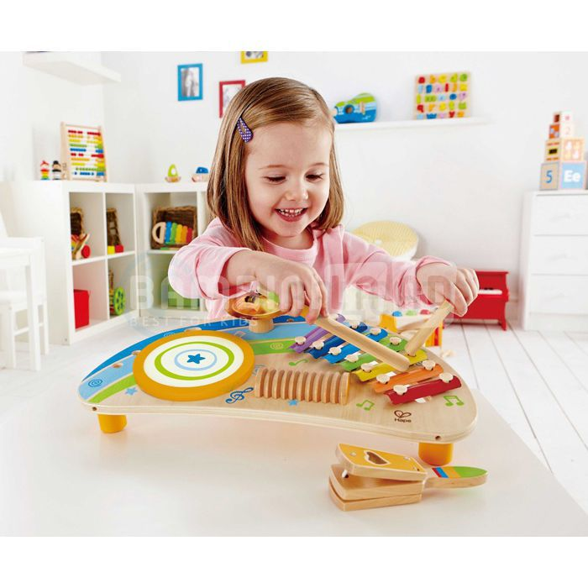 Помимо музыкальных способностей развиваются волевые качества, сосредоточенность, внимание. Занятия в оркестре дают позитивные результаты всем без исключения детям независимо от того, насколько быстро ребёнок продвигается в своём музыкальном развитии. Прежде всего, они приносят удовлетворение в эмоциональном плане. На занятиях царит атмосфера увлечённости, подчас даже вдохновения. Эмоциональная сфера ребёнка обогащается постоянным общением с музыкой. Детям очень нравится играть те же самые произведения, которые они слышат на занятиях в аудиозаписи в исполнении симфонического оркестра. Они искренне радуются каждому удачно исполненному ими произведению. Большое удовольствие им доставляют “публичные” выступления перед сотрудниками детского сада, родителями на праздниках и развлечениях, на открытых занятиях перед гостями, на выездных конкурсах и концертах.

Занятия музыкой позволяют держать баланс в развитии полушарий головного мозга, в то время как занятия одними лишь точными науками больше задействуют лишь левое полушарие. Самое главное, чтобы ребенок сам тянулся к искусству, ведь превращение музыки в принудиловку могут закончиться лишь отвращением к предмету.

Музыкальные инструменты для детей всегда останутся чудесными, необыкновенно притягательными предметами, на которых очень хочется сыграть. Ведь инструмент для ребенка – символ музыки, а тот, кто играет на нем – почти волшебник.

***Можно смело сказать, что музыка – это не только прекрасное, но и терапевтическое искусство.***